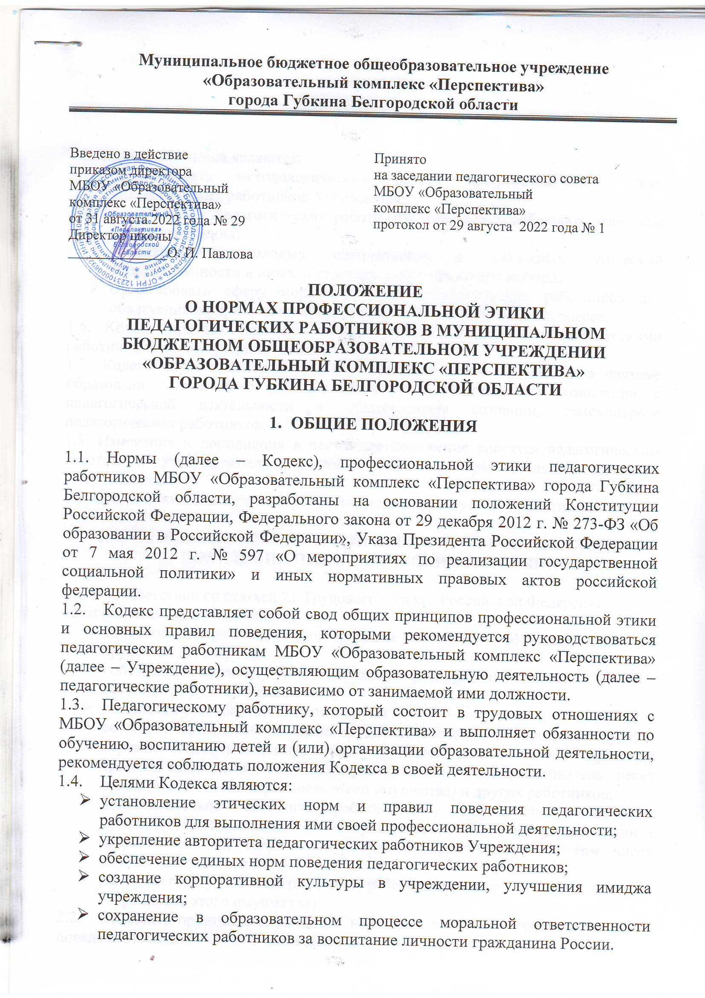

1.5. Задачами Кодекса являются:

* сформировать методологическую основу профессиональной этики педагогических работников Учреждения;
* выработать у педагогических работников стремление соблюдать этические нормы поведения;
* ориентировать молодых специалистов в ситуациях этической неопределенности и иных обстоятельствах морального выбора;
* сформировать сферу моральных прав педагогических работников для облегчения их нравственной ориентации в образовательном процессе.

1.6. Кодекс призван повысить эффективность выполнения педагогическими работниками своих трудовых обязанностей.

1.7. Кодекс служит основой для формирования взаимоотношений в системе образования, основанных на нормах морали, уважительном отношении к педагогической деятельности в общественном сознании, самоконтроле педагогических работников.

1.8. Изменения и дополнения в настоящее положение вносятся педагогическим советом и утверждаются директором МБОУ «Образовательный комплекс «Перспектива».

1.9. Срок данного Кодекса не ограничен. Кодекс действует до принятия нового.

1. **ОСНОВНЫЕ ПРИНЦИПЫ И ПРАВИЛА ПРОФЕССИОНАЛЬНОГО ПОВЕДЕНИЯ ПЕДАГОГИЧЕСКИХ РАБОТНИКОВ**

2.1. В соответствии со статьей 21 Трудового кодекса Российской Федерации педагогический работник обязан:

* добросовестно исполнять свои трудовые обязанности, возложенные на него трудовым договором;
* соблюдать правила внутреннего трудового распорядка;
* соблюдать трудовую дисциплину;
* выполнять установленные нормы труда;
* соблюдать требования по охране труда и обеспечению безопасности труда;
* бережно относиться к имуществу Учреждения (в том числе к имуществу третьих лиц, находящемуся у работодателя, если работодатель несет ответственность за сохранность этого имущества) и других работников;
* незамедлительно сообщить работодателю, либо непосредственному руководителю о возникновении ситуации, представляющей угрозу жизни и здоровью людей, сохранности имущества работодателя (в том числе имущества третьих лиц,
* находящегося у работодателя, если работодатель несет ответственность за сохранность этого имущества).
  1. Основные принципы служебного поведения работников являются основой поведения граждан в связи с нахождением их в трудовых отношениях с МБОУ

«Образовательный комплекс «Перспектива» города Губкина Белгородской области.

* 1. Работники, сознавая ответственность перед государством, обществом и гражданами, призваны:
* исполнять должностные обязанности добросовестно и на высоком профессиональном уровне в целях обеспечения эффективной работы Учреждения;
* исходить из того, что признание, соблюдение и защита прав и свобод человека и гражданина определяют основной смысл и содержание деятельности Учреждения; соблюдать Конституцию Российской Федерации, законодательство Российской Федерации и Белгородской области, не допускать нарушения законов и иных нормативных правовых актов исходя из политической, экономической целесообразности либо по иным мотивам;
* обеспечивать эффективную работу Учреждения;
* осуществлять свою деятельность в пределах предмета и цели деятельности Учреждения;
* при исполнении должностных обязанностей не оказывать предпочтение каким- либо профессиональным или социальным группам и организациям, быть независимыми от влияния отдельных граждан, профессиональных или социальных групп или организаций;
* исключать действия, связанные с влиянием каких-либо личных, имущественных (финансовых) и иных интересов, препятствующих добросовестному исполнению ими должностных обязанностей - соблюдать нормы профессиональной этики и правила делового поведения;
* проявлять корректность и внимательность в обращении с гражданами и должностными лицами;
* проявлять терпимость и уважение к обычаям и традициям народов России и

других государств, учитывать культурные и иные особенности различных этнических, социальных групп и конфессий, способствовать межнациональному и межконфессиональному согласию;

* воздерживаться от поведения, которое могло бы вызвать сомнения в

добросовестном исполнении работником должностных обязанностей, а также избегать конфликтных ситуаций, способных нанести ущерб его репутации или авторитету Учреждения;

* не использовать должностное положение для оказания влияния на деятельность государственных органов, органов местного самоуправления, организаций, должностных лиц и граждан при решении вопросов личного характера;
* воздерживаться от публичных высказываний, суждений и оценок в отношении деятельности Учреждения, ее руководителя, если это не входит в
* должностные обязанности работника;
* уважительно относиться к деятельности представителей средств массовой

информации по информированию общества о работе Учреждения, а также оказывать содействие в получении достоверной информации в установленном порядке;

* противодействовать проявлениям коррупции и предпринимать меры по ее профилактике в порядке, установленном действующим законодательством;
* проявлять при исполнении должностных обязанностей честность, беспристрастность и справедливость, не допускать коррупционно опасного поведения (поведения, которое может восприниматься окружающими как обещание или предложение дачи взятки, как согласие принять взятку или как просьба о даче взятки либо как возможность совершить иное коррупционное правонарушение).

2.4. В целях противодействия коррупции педагогическому работнику рекомендуется:

* уведомлять работодателя, органы прокуратуры, правоохранительные органы обо всех случаях обращения к работнику каких-либо лиц в целях склонения к совершению коррупционных правонарушений;
* не получать в связи с исполнением должностных обязанностей вознаграждения от физических и юридических лиц (подарки, денежное вознаграждение, ссуды, услуги материального характера, плату за развлечения, отдых и иные вознаграждения);
* принимать меры по недопущению возникновения конфликтов интересов, не допускать при исполнении должностных обязанностей личную заинтересованность, которая приводит или может привести к конфликту интересов, уведомлять своего непосредственного руководителя о возникшем конфликте интересов или о возможности его возникновения, как только ему станет об этом известно.

2.5. Педагогический работник занимает активную жизненную позицию, обладает высоким уровнем гражданской, политической и правовой культуры.

2.6. Педагогический работник обязан способствовать реализации права на получение образования любого ребѐнка вне зависимости от пола, возраста, расовой, национальной и языковой принадлежности, его социального статуса, религиозных убеждений, материального положения, исключающей какую-либо дискриминацию.

2.7. Признавая, что главным условием педагогической деятельности является профессиональная компетентность педагога, его специальные знания и искусство в деле воспитания и обучения, педагогический работник стремится к углублению своих знаний, саморазвитию и самосовершенствованию.

2.8. Профессиональная компетентность наряду с гуманистической нравственной позицией, предполагающей высокую требовательность к себе, способность

признавать и исправлять собственные ошибки, дает педагогическому работнику право на самостоятельное принятие педагогических решений, за которые он несет личную ответственность.

1. **ЭТИЧЕСКИЕ ПРАВИЛА ПОВЕДЕНИЯ ПЕДАГОГИЧЕСКИХ РАБОТНИКОВ ПРИ ВЫПОЛНЕНИИ ИМИ ТРУДОВЫХ ОБЯЗАННОСТЕЙ**

3.1. При выполнении трудовых обязанностей педагогическим работникам следует исходить из конституционного положения о том, что человек, его права и свободы являются высшей ценностью, и каждый гражданин имеет право на неприкосновенность частной жизни, личную и семейную тайну, защиту чести, достоинства, своего доброго имени.

3.2. Педагогические работники, сознавая ответственность перед государством, обществом и гражданами, призваны:

а) осуществлять свою деятельность на высоком профессиональном уровне;

б) соблюдать правовые, нравственные и этические нормы;

в) уважать честь и достоинство воспитанников и других участников образовательных отношений;

г) развивать у воспитанников познавательную активность, самостоятельность,

инициативу, творческие способности, формировать гражданскую позицию, способность к труду, способность к труду и жизни в условиях современного мира, формировать у детей культуру здорового и безопасного образа жизни;

д) применять педагогически обоснованные и обеспечивающие высокое качество образования формы, методы обучения и воспитания;

е) учитывая особенности психофизического развития детей и состояние их здоровья, соблюдать специальные условия, необходимые для получения образования лицами с ограниченными возможностями здоровья, взаимодействовать при необходимости с медицинскими организациями;

ж) исключать действия, связанные с влиянием каких-либо личных, имущественных

(финансовых) и иных интересов, препятствующих добросовестному исполнению трудовых обязанностей;

з) проявлять корректность и внимательность к воспитанникам, их родителям

(законным представителям) и коллегам;

и) проявлять терпимость и уважение к обычаям и традициям народов России и других государств, учитывая культурные и иные особенности различных этических, социальных групп и конфессий, способствовать межнациональному и межконфессиональному согласию воспитанников;

к) воздерживаться от проведения, которое могло бы вызвать сомнение в

добросовестном исполнении педагогическим работником трудовых обязанностей, а также избегать конфликтных ситуаций, способных нанести ущерб его репутации или авторитету МБОУ «Образовательный комплекс «Перспектива».

* 1. Педагогическим работникам следует быть образцом профессионализма, безупречной репутации, способствовать формированию благоприятного
  2. морально-
  3. психологического климата для эффективной работы.

3.4. Педагогическим работникам надлежит принимать меры по недопущению коррупционного опасного поведения педагогических работников, своим личным поведением подавать пример честности, беспристрастности и справедливости.

3.5. При выполнении трудовых обязанностей педагогический работник не допускает:

а) любого вида высказываний и действий дискриминационного характера по признакам пола, возраста, расы, национальности, языка, гражданства, социального, имущественного или семейного положения, политических или религиозных предпочтений;

б) грубости, проявлений пренебрежительного тона, заносчивости, предвзятых замечаний, предъявления неправомерных, незаслуженных обвинений;

в) угроз, оскорбительных выражений или реплик, действий, препятствующих нормальному общению или провоцирующих противоправное поведение.

3.6. Педагогическим работникам следует проявлять корректность, выдержку такт и внимательность в обращении с участками образовательных отношений, уважать их честь и достоинство, быть доступными для общения, открытым и доброжелательным.

3.7. Педагогический работник соблюдает правила русского языка, культуру устной и письменной речи, не использует сам и не допускает использования в присутствии всех участников образовательного процесса ругательств, вульгаризмов, грубых или оскорбительных фраз.

3.8. Внешний вид педагогического работника при выполнении им трудовых обязанностей должен способствовать уважительному отношению к педагогическим работникам и МБОУ «Образовательный комплекс «Перспектива», соответствовать общепринятому деловому стилю, который отличают официальность, сдержанность, аккуратность.

1. **ОТВЕТСТВЕННОСТЬ ЗА НАРУШЕНИЕ ПОЛОЖЕНИЙ КОДЕКСА**

4.1. Нарушение педагогическим работником положений настоящего Кодекса рассматривается на педагогическом совете МБОУ «Образовательный комплекс «Перспектива».

4.2. Соблюдений педагогическим работником положений Кодекса может учитываться при проведении аттестации педагогических работников на соответствие занимаемой должности, при применении дисциплинарных взысканий в случае совершения работником, выполняющим воспитательные функции, аморального проступка, несовместимого с продолжением данной работы, а также при поощрении работников, добросовестно исполняющих трудовые обязанности.